Asignatura: MATEMÁTICA | N° de la Guía: 9
Título de la Guía: PORCENTAJES
Objetivo de Aprendizaje: Resolver problemas que involucren el cálculo de porcentajes.
Docentes: Angela Bustamante – Franco Cabezas – Renata Rojas
Nombre estudiante: | Curso:

INSTRUCCIONES:
- Resuelva la guía en su cuaderno, hojas de cuadernillo u oficio. Cada hoja debe llevar su nombre y curso.
- Resuelva de forma clara, ordenada. Cada ejercicio y/o problema debe tener su desarrollo correspondiente.
- Enviar la guía resuelta el día 15 de junio del 2020 hasta las 23:59 por la plataforma EDMODO de su curso (en la asignación) o a los correos de los profesores de matemática de su curso.
  - ANGELA BUSTAMANTE: abustamante@sanfernandocollege.cl
  - FRANCO CABEZAS: fcabezas@sanfernandocollege.cl
  - RENATA ROJAS: rrojas@sanfernandocollege.cl
- Para enviar la guía debe sacarle foto con su celular (clara y legible) y subirla en formato Word o PDF.
RECORDATORIO
LOS DIAS MARTES A LAS 16:30 HRS SE REALIZA LA CLASE ONLINE, PARTICIPA Y RESUELVE TUS DUDAS.
RESUELVA LOS SIGUIENTES PROBLEMAS
- Jorge tiene que pagar $80.000. Si le rebajan el 15% de su deuda ¿Cuánto tiene que pagar después de la rebaja?

- A una blusa de $8.900 se le aplica un descuento del 10%. Luego, a la blusa con el descuento ya hecho se le aplica otro descuento del 10% ¿Cuánto es lo que hay que pagar finalmente?

- De las 300 piezas de legos de Julia, 52 son rojas ¿Cuál es el porcentaje de las piezas rojas?

- El sueldo bruto de una persona es $365.000. Luego de aplicar los descuentos legales que equivalen al 20% aproximadamente, se obtiene su sueldo líquido ¿A cuanto equivale su sueldo líquido?

- Al comprar algún producto con factura se le debe agregar al precio inicial un 19% que corresponde al IVA. Si un televisor cuesta $360.000 sin I.V.A. ¿Cuánto deberá pagar si pide factura?

- Se realiza una compra de $182.360 a la cual se le aplica un descuento del 19%. Sin embargo, al pagar con tarjeta de crédito se le agrega un 19% al valor inicial ¿Cuánto deberé pagar finalmente?

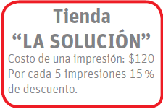
- Diego necesita imprimir sus fotografías. Para ello, tiene las opciones mostradas en la información.
- Si necesita imprimir 8 fotos en una misma tienda, ¿Dónde le conviene imprimir?

- Si puede imprimir en ambas tiendas, ¿qué es lo más conveniente?

- Debido a una sequía las verduras experimentaron un alza en sus precios, con lo que el IPC sufrió una variación del 2% entre febrero y marzo. Si una familia gastó $60.000 en verduras durante febrero, ¿en cuanto aumentará su gasto en marzo si se mantiene su consumo de verduras?

- Analiza el gráfico. Luego, contesta
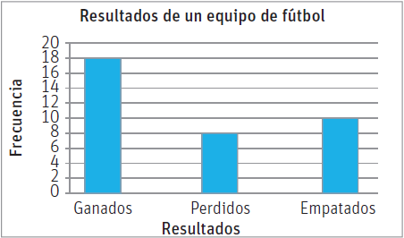
- Si el equipo jugara 5 partidos más y los ganara ¿Cuál sería el porcentaje de partidos perdidos?

- Si el equipo jugara dos partidos más, ganando uno y perdiendo el otro ¿Se mantendría los porcentajes actuales? ¿Por qué?

- Por problemas administrativos de un contrincante, un partido que el equipo había perdido se lo han otorgado como ganado ¿Cuánto aumenta el porcentaje de partidos ganados? ¿Qué ocurre con el porcentaje de partidos perdidos?

DESAFIO
Un vendedor hace un descuento del 10% a un cliente sobre el precio de venta de un producto. Si el cliente consigue un descuento adicional del 10% sobre lo ofrecido por el vendedor, pagando $1620 ¿Cuál era el precio original del producto?

